**Dokumentacja modułu elektronicznego**

**WLPK1-1**

**Włącznik dwuprzyciskowy na przekaźnikach**

|  |  |  |
| --- | --- | --- |
| **Spis treści** | | |
| **L. p.** | **Oznaczenie [Numer- nazwa]** | **Ilość stron** |
| 1. | [Skrót nazwy modułu] – strona tytułowa | 1 |
| 2. | [Skrót nazwy modułu] – spis treści | 1 |
| 3. | Schemat ideowy | 1 |
| 4. | Rozmieszczenie podzespołów | 1 |
| 5. | Rysunek ścieżek | 2 |
| 6. | Instrukcja montażu |  |
|  | Instrukcja dodatkowych operacji |  |
|  | Instrukcja uruchomienia i testowania |  |
|  |  |  |



**Schemat ideowy**

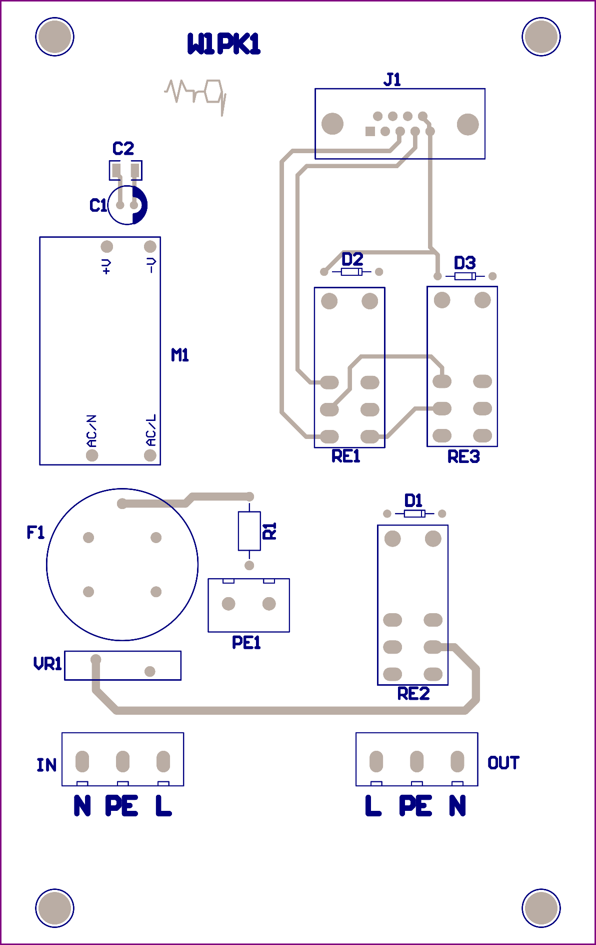

**Rozmieszczenie podzespołów warstwa 1**

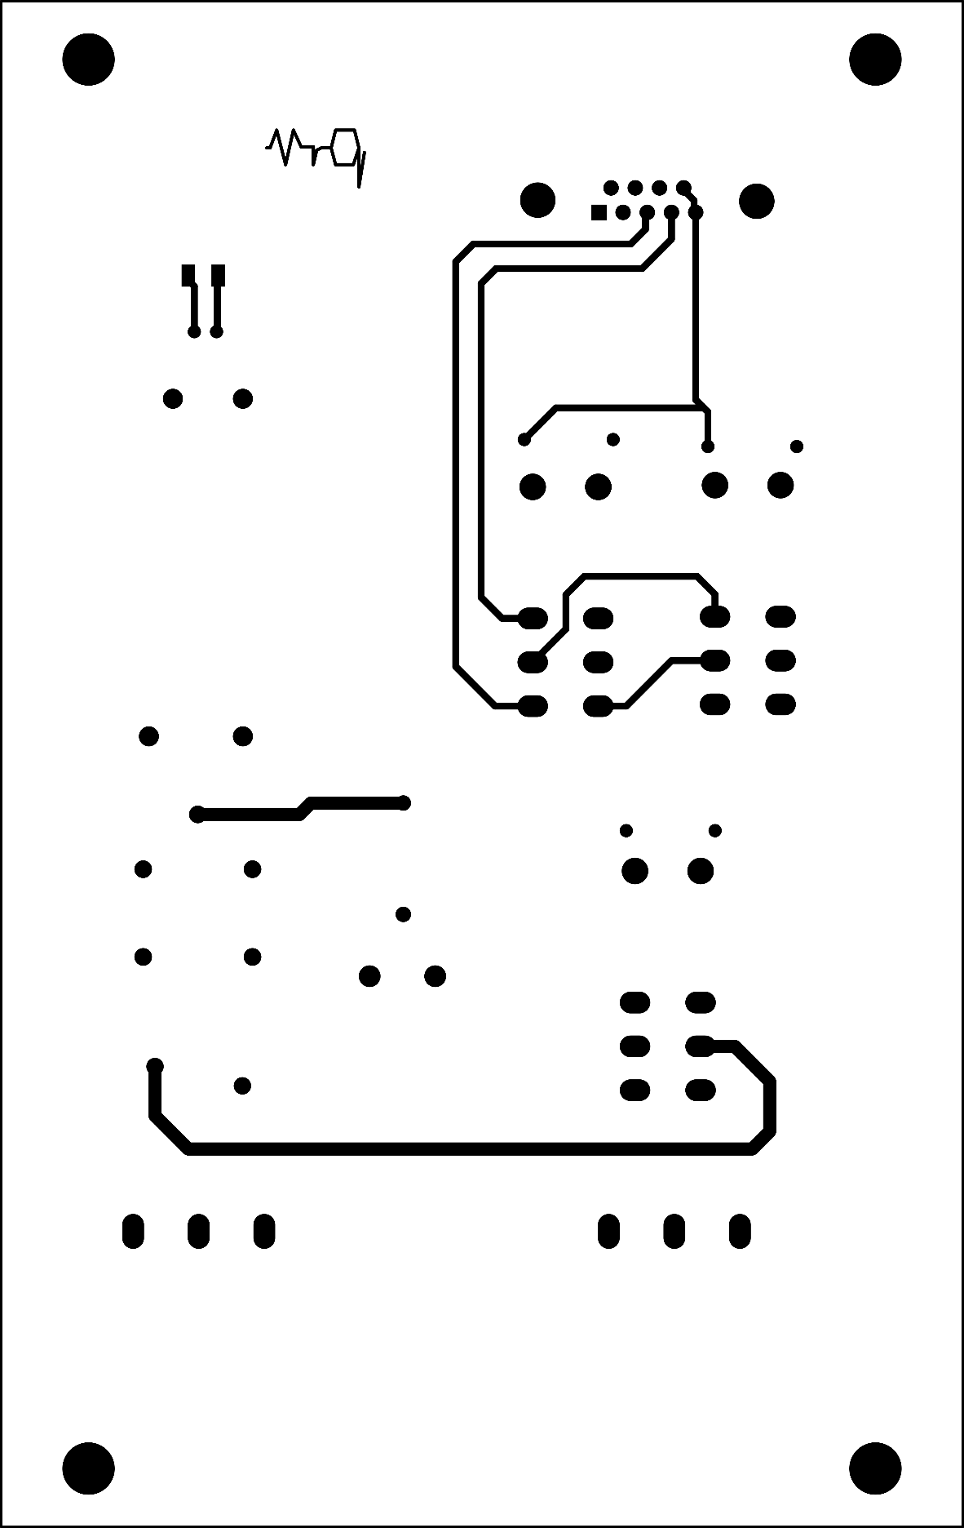

**Rysunek ścieżek warstwa 1**

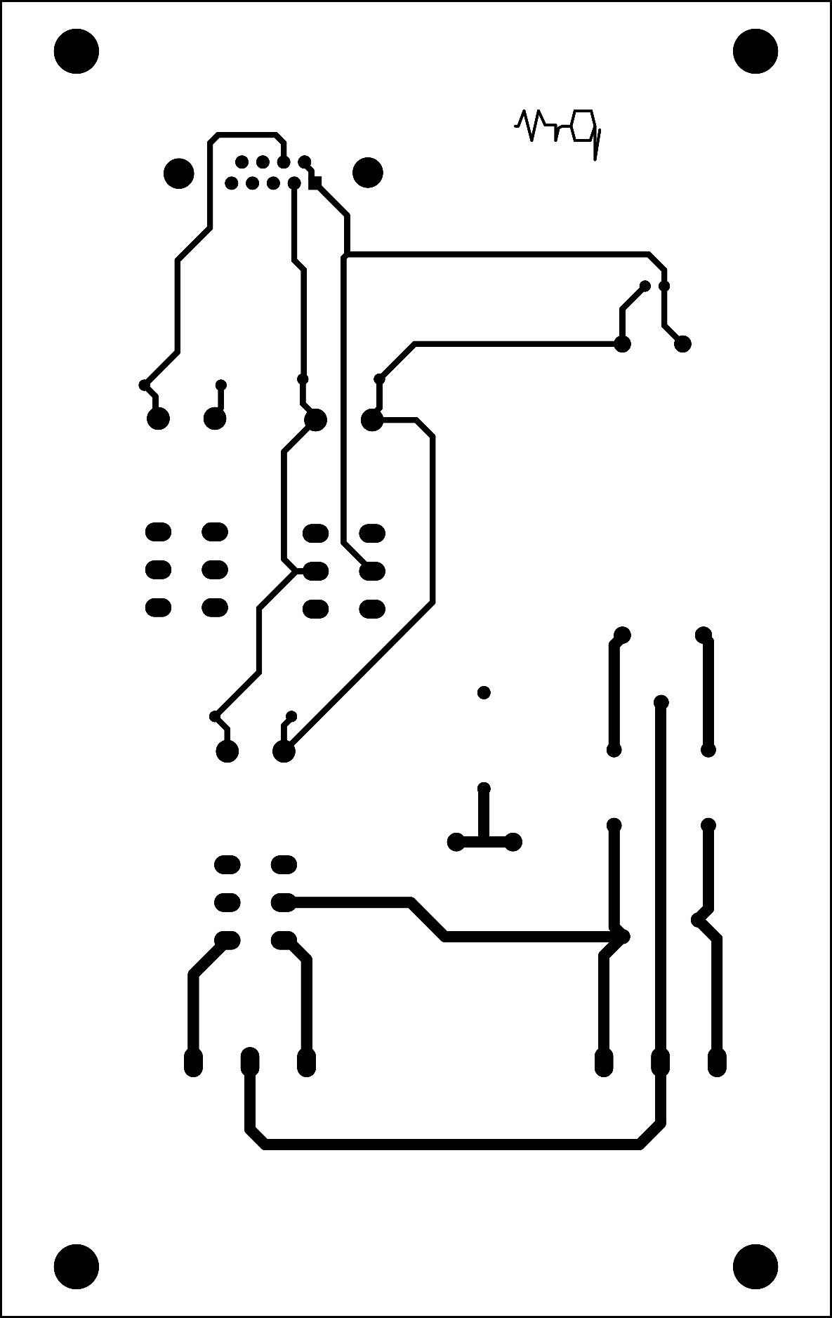

**Rysunek ścieżek warstwa 2**